

**02.12.2024**

**НСПД сменит публичную кадастровую карту**

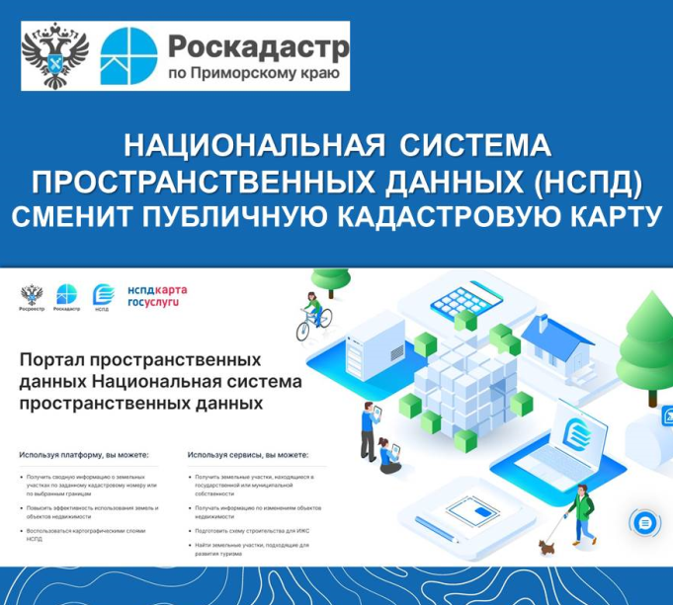

Что такое НСПД? Национальная система пространственных данных – это глобальный проект Росреестра всероссийского масштаба, в рамках которого создано отечественное геоинформационное программное обеспечение для работы с открытыми пространственными данными федеральных, региональных и муниципальных информационных систем, поступающими на Единую цифровую платформу НСПД в рамках информационного взаимодействия. <https://nspd.gov.ru/>

На Единой цифровой платформе НСПД уже функционируют созданные, на основе открытых пространственных данных, электронные сервисы:

[«СОГЛАСОВАНИЯ В СТРОЙКЕ»](https://nspd.gov.ru/construction-coordination)

(Получить согласования, требуемые для разрешения на строительство)

Сервис предназначен для:

• анализа земельных участков и территорий на наличие градостроительных ограничений и необходимость согласования размещения планируемых к строительству объектов капитального строительства

• создания картографических материалов, требуемых для получения государственных услуг по согласованию строительства таких объектов

[«КОМПЛЕКСНОЕ РАЗВИТИЕ ТЕРРИТОРИИ»](https://nspd.gov.ru/integrated-development-territories)

(Инструмент для принятия решения о развитии территории)

Сервис предназначен для:

• поиска и подбора территорий, наиболее подходящих для комплексного развития

• получения исходных данных для подготовки концепции развития территории или мастер-плана, необходимых для обращения с инициативой о комплексном развитии территории в уполномоченный орган

[«ЗЕМЛЯ ДЛЯ ТУРИЗМА»](https://nspd.gov.ru/tourism-declarer)

(Выбрать земельный участок, подходящий для развития туризма)

Сервис предназначен для:

• подбора земельных участков и территорий, находящихся в государственной или муниципальной собственности и предназначенных для объектов туристического и рекреационного назначения

• анализа земельных участков и территорий на наличие градостроительных и иных ограничений

• организации предоставления таких земельных участков и территорий

[«МОИ ОБЪЕКТЫ НЕДВИЖИМОСТИ»](https://nspd.gov.ru/my-properties)

(Получайте информацию по изменениям объектов недвижимости)

Сервис предназначен для:

• предоставления информации по принадлежащим Вам объектам недвижимости;

• отслеживания изменений по объектам недвижимости на различных территориях;

• создания публичных предложений о продаже или аренде Ваших объектов недвижимости.

[«ИНДИВИДУАЛЬНОЕ ЖИЛИЩНОЕ СТРОИТЕЛЬСТВО»](https://nspd.gov.ru/individual-housing-construction)

(Разместить дом на участке теперь просто)

Сервис предназначен для:

• подготовки схематического изображения для последующей подачи уведомления о начале строительства или реконструкции в уполномоченный орган

• подготовки схематического изображения для последующей подачи уведомления об окончании строительства или реконструкции в уполномоченный орган.

[«ЗЕМЛЯ ДЛЯ СТРОЙКИ»](https://nspd.gov.ru/construction-declarer)

(Выбрать земельный участок, подходящий для строительства)

Сервис предназначен для:

• подбора земельных участков и территорий, находящихся в государственной или муниципальной собственности и предназначенных для жилищного строительства, включая индивидуальное жилищное строительство (ИЖС)

• анализа земельных участков и территорий на наличие градостроительных и иных ограничений

• организации предоставления таких земельных участков и территорий

[«ЗЕМЛЯ ПРОСТО»](https://nspd.gov.ru/land)

(Предоставление земельных участков в собственность или аренду)

Сервис предназначен для:

• обеспечения подбора и образования земельных участков, находящихся в государственной и муниципальной собственности

• подготовки исходных документов, необходимых для обращения за государственными и муниципальными услугами по предоставлению земельных участков.

[«ГРАДОСТРОИТЕЛЬНАЯ ПРОРАБОТКА ОНЛАЙН»](https://nspd.gov.ru/urban-analyze)

(Узнайте сводную информацию по участку)

Сервис предназначен для:

• анализа земельного участка или территории на наличие градостроительных и иных ограничений

• получения сводной информации в границах интересующего земельного участка или территории об объектах недвижимости, территориальных зонах, зонах с особыми условиями использования территории и иных зонах и территориях, сведения о которых одержатся в различных государственных и муниципальных информационных системах

Данные, используемые для работы сервиса, обновляются по мере их поступления из государственных и муниципальных информационных систем. Таким образом, результат работы сервиса актуален на момент обращения к нему.

Для использования сервисами необходима авторизация на сайте через Госуслуги. Доступ к просмотру карты с подключением интересующих Вас слоёв (земельные участки, территориальные зоны) возможен и без авторизации на данном сайте.